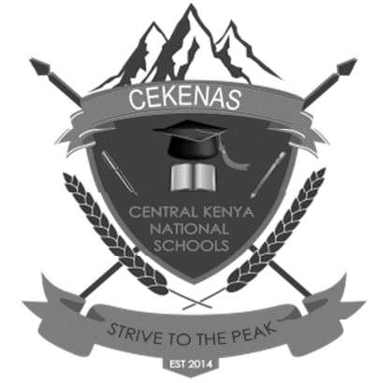
CEKENAS END OF TERM 2 EXAM-2022
FORM FOUR
Kenya Certificate of Secondary Education. (K.C.S.E)

GERMAN PP1
MARKING SCHEME
502/1
FORM 4
A
1) In der Bibliothek
2)Baraka
3) den /seinen Ausweis
4) Bücher/ein Buch ausleihen
5) Im krakenhaus/an der Rezeptiohn/ bien Arzt
6) er besucht Patienten im krankenhaus
7) nach/in einer Stunde /nach 60 minuten /am nächsten Tag ab 11 uhr
8) Im Wartezimmer
Wir wollen unsere
9) F
10) R
11) F
12)R
13) R
14) F
15) F
16) nein
17) beim obsthändler
18)Obst, Gemuse,Milch
19) Israel/südàfrika, Uganda
20) 890 schilling

